**Estructuras de datos especiales en Java**

Actividad trabajo en parejas

[Juan Camilo Barragan Gutierrez](mailto:est.juanc.barragang@unimilitar.edu.co)

Sara Valentina García Rodríguez

Utilizando como base las estructuras revisadas hasta el momento (pila, cola y lista) modelar una o más estructuras específicas para representar el modelo de transporte de Transmilenio. La idea es que dicha(s) estructura(s) sirvan como base para posteriormente desarrollar una aplicación completa que permita responder a las preguntas e inquietudes que puede tener cualquier usuario de dicho sistema.

Parámetros para el desarrollo del trabajo y entregables del mismo

1. Modelar en UML un primer **Diagrama de clases**, en el que se representen las relaciones de herencia, composición y/o agregación existentes entre las mismas. Por ejemplo:
2. Relacionar de cuatro a máximo seis preguntas a responder con relación al diseño de clases referido anteriormente. Por ejemplo ¿Cuántos cursos han sido asignados al profesor Fulanito?
3. Reajustar las clases referidas en el punto 1, agregando nuevas o quitando existentes en concordancia con las preguntas relacionadas en el punto 2.
4. Modelar en UML un segundo **Diagrama de clases** detallado, en el que se refieran además de los nombres de cada una de ellas, los nombres de sus atributos y principales métodos (no incluir constructores, ni métodos get/set). Por ejemplo:



Durante el transcurso de la semana y antes de la próxima clase, deben realizarse al menos dos entregas de avance, sobre el mismo repositorio, incluyendo mejoras a lo ya entregado y otras especificaciones que el docente entregará durante el día de mañana (sábado 25 de marzo) por este mismo espacio.

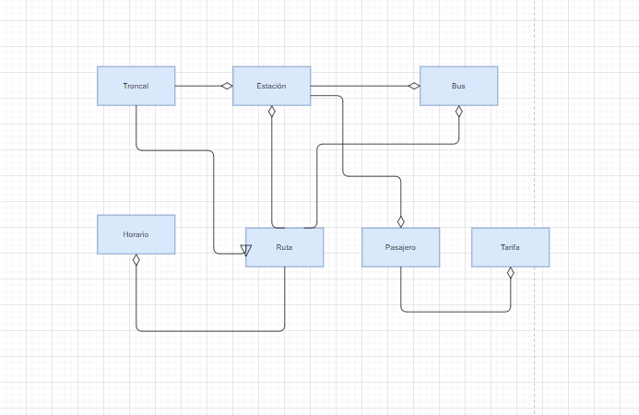

Teniendo en cuenta el problema planteado de cómo sería la forma más eficiente para una persona de usar algún tipo de programa.

Se llegó al planteamiento de cómo podría ser más útil para una persona que fuera a hacer uso del sistema de buses de Transmilenio.

* ¿Qué bus de transmilenio es la mejor opción para tomar en ese momento?
* ¿Cuánto valdría la opción escogida?
* ¿A qué hora llega o en qué horarios pasa dicho bus?
* ¿Cuanto es el tiempo estimado de trayecto?

Primero hay que tener en cuenta donde se encuentra la persona que necesita el bus de Transmilenio, luego de esto se analiza cuál es el bus que más conviene de usar, ya teniendo la opción se muestra el valor que tiene el transmilenio y a que hora pasa el bus, y teniendo en cuenta las rutas que cruza y si hay más paradas se determina la duración del viaje entero.

Teniendo esto en cuenta, se toma como referencia el mapa que se puede encontrar en la página de Transmilenio, la cual da las rutas que cruzan los buses tanto las paradas y las estaciones, así que de aquí se puede conseguir la referencia de los buses, las rutas y las estaciones.

Class Ruta {

Las rutas por las cuales son posibles que pasen los buses o lleguen a cruzar

//Atributos

Ruta lista de estaciones

Lista de rutas

}

